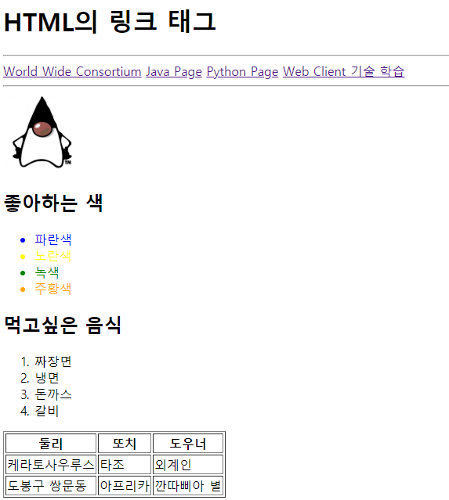

**<h1> 태그의 컨텐츠**

**텍스트 형식으로 내용을 가지고 있는 <a> 태그의 컨텐츠와 href 속성값**

**<img> 태그의 src 속성값**

**첫 번째 <h2> 태그의 컨텐츠**

**<ul> 태그의 자식 태그들 중 style 속성의 값이 green으로 끝나는 태그의 컨텐츠**

**두 번째 <h2> 태그의 컨텐츠**

**<ul> 태그의 모든 자식 태그들의 컨텐츠**

**<table> 태그의 모든 자손 태그들의 컨텐츠**

**name이라는 클래스 속성을 갖는 <tr> 태그의 컨텐츠**

**target이라는 아이디 속성을 갖는 <td> 태그의 컨텐츠**

다음에 제시된 URL 문자열로 요청되는 페이지의 내용에서 요구되는 태그의 내용과 속성을

출력해 본다.

**http://unico2013.dothome.co.kr/crawling/exercise_bs.html**

옆에 제시된 화면은 브라우저에서 위의 URL 문자열로 요청한 결과 화면이다.

추출하여 화면에 출력해야 하는 내용은 다음과 같다. 작성된 코드는 scraping.R 로 생성하여

제출한다.